Стихотворенье П. Воронько «Обновки». Шарф для кошки.
Цели: познакомить с произведением П. Воронько «Обновки»; помочь запомнить и учить употреблять в речи название предметов одежды, действий, обогащать словарь; учить правильным приёмам закрашивая краской, не выходя за контор; умение идентифицировать цвет, назвать их, развивать желание рисовать; вызывать желание двигаться под музыку, подражая движение педагога.
Материалы и оборудование: игрушка кошка, иллюстрация к стихотворению; картинки одежды, шкафы разного цвета, длинная полоска бумаги («шарф»), салфетка, краски, кисть, стакан с водой.
Виды детской деятельности: игровая, коммуникативная, познавательно-исследовательская, музыкально-художественная, восприятие художественной литературы.
Содержание организованной деятельности детей.
Воспитатель (держит в руках игрушечного котёнка). Посмотрите, наша кошечка сегодня грустная. Давайте спросим у неё, что случи-лось. (Делает вид, что слушает котёнка.) Оказывается, кошечке очень хочется быть красивой, поэтому она мечтает о новой одежде. Кто же ей поможет?
Чтение стихотворения.
Воспитатель. Послушает хозяйку кошки. Может быть, она уже купила что-нибудь для своей игрушки.
Стихотворение П. Воронько «Обновки».
Я купила кошке
К празднику сапожки,
Причесала ей усы,
Сшила новые трусы.
Только как их надевать?
Хвостик некуда девать.
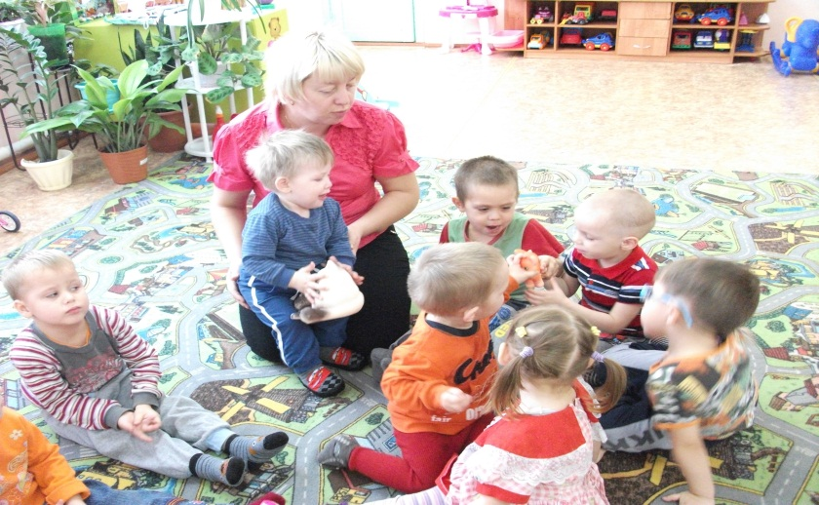
Воспитатель показывает детям иллюстрацию к стихотворению и просит детей рассказать, что они видят на ней, затем предлагает детям выбрать из выставленных образцов одежды и обуви те, которые хозяйка уже купила и сшила кошке, и назвать их.
Воспитатель. Как вы думаете, что ещё кошечка хотела бы надеть? (Дети называют предметы одежды и обуви: платье, туфельки, пальто и т. п.)
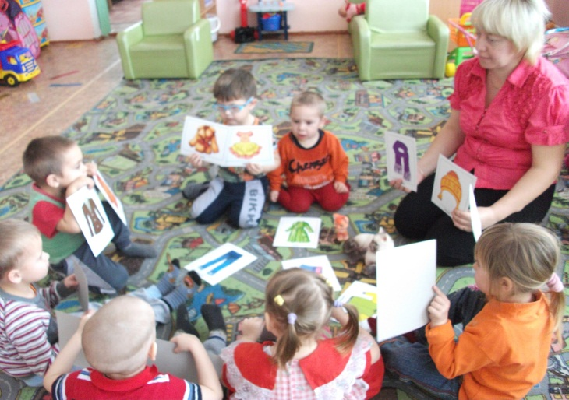
А теперь прочитаем стихотворение вместе.
Читает стихотворение, дети договаривают фразы.
Воспитатель. Как вы думаете, кошечка обрадовалась обновкам? (Ответы детей.) Конечно, она сразу повеселела и захотела танцевать. Давайте и мы с ней потанцуем.
Музыкально-ритмические движения.
Звучит музыка «Гопачок» Воспитатель показывает музыкально-ритмические движения, дети повторяют за ним.
Упражнение для сосредоточения внимания.
Зарядка для головы.
Головами покиваем,
Носиками помотаем,
И зубами постучим,
И немножко помолчим.

Рисование шарфика.
Воспитатель. Хозяйка купила кошке сапожки и сшила трусы. Может, и мы сделаем ей подарок? Давайте, подарим кошечке красивый шарфик. Шарик не только украсит её, но и согреет в холодную погоду. Посмотрите, шарфики бывают разного цвета. (Показывает шарфы разного цвета и просит назвать цвет каждого.)
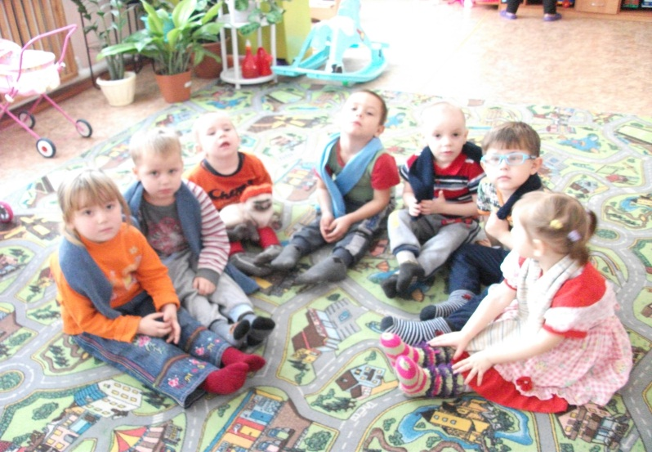
Как вы думаете, какой шарф лучше? (Ответы детей.) Да, действительно, каждый шарфик хорош. А вот у нас все шарфы белого цвета. (Показывает полоску белой бумаги.) Давайте раскрасим шарфы в самые разные цвета, чтобы в праздник кошка могла надеть, например, красный шарфик, а дождливую погоду – синий.
Я выберу краску жёлтого цвета. Для того чтобы раскрасить шарф, мне нужна помощница – кисточка. Сначала я опущу в стаканчик с водой, чтобы намочить ворс. Потом обмакну кисть в баночку с жёлтой краской, сниму излишки краски и начну аккуратно раскрашивать белый шарф, превращая его в жёлтый. Воспитатель показывает приёмы закрашивания краской полости бумаги, а затем предлагает детям выбрать краску для рисунка. В процессе рисования контролирует приёмы работы красками, помогает детям, затрудняющимся в выполнении задания.
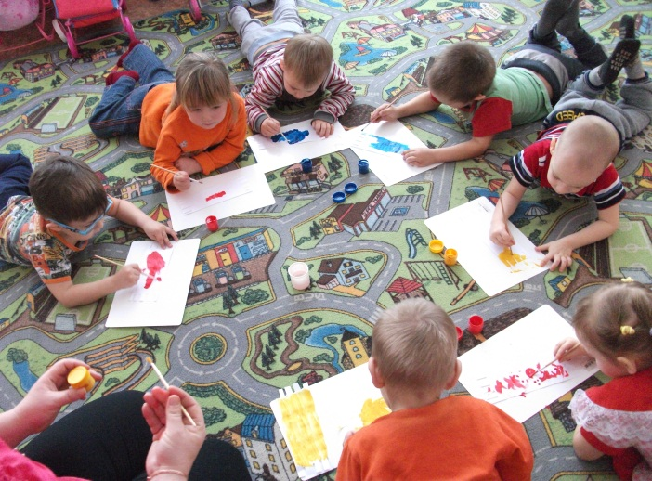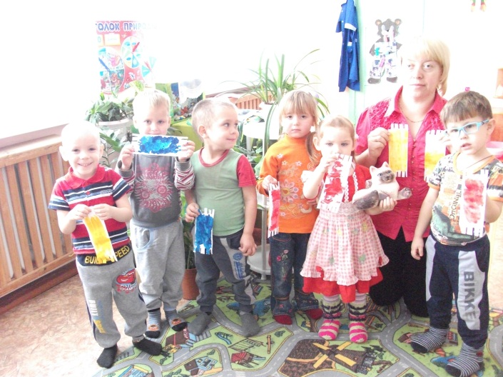

Рефлексия.
Рисунки детей выставляются на стенде.
Воспитатель. Сколько шарфиков вы раскрасили! Посмотрите, тут и жёлтые, и красные, и синие. Кошечка, тебе нравятся шарфики, которые раскрасили для тебя детишки? Слышите, за такие замечательные разноцветные шарфики кошка вам говорит спасибо.

